4.8 Viele bunte Feste: Drei Könige

Die Sterndeuter bringen Jesus Geschenke.
Auch wir bringen Jesus Geschenke.

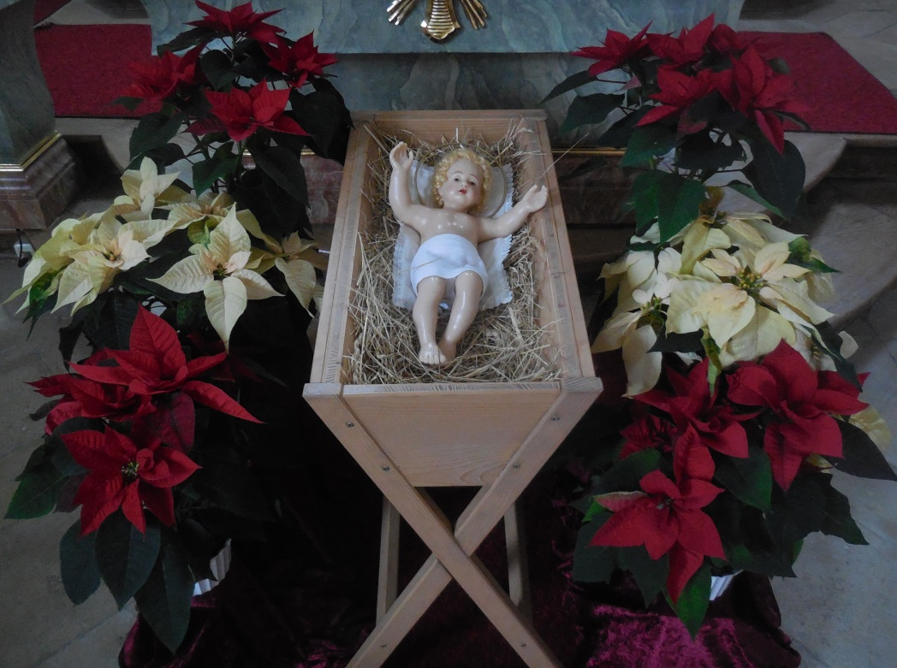

4.8 Viele bunte Feste: Drei Könige

4.8 Viele bunte Feste: Drei Könige

Bethlehem Stern

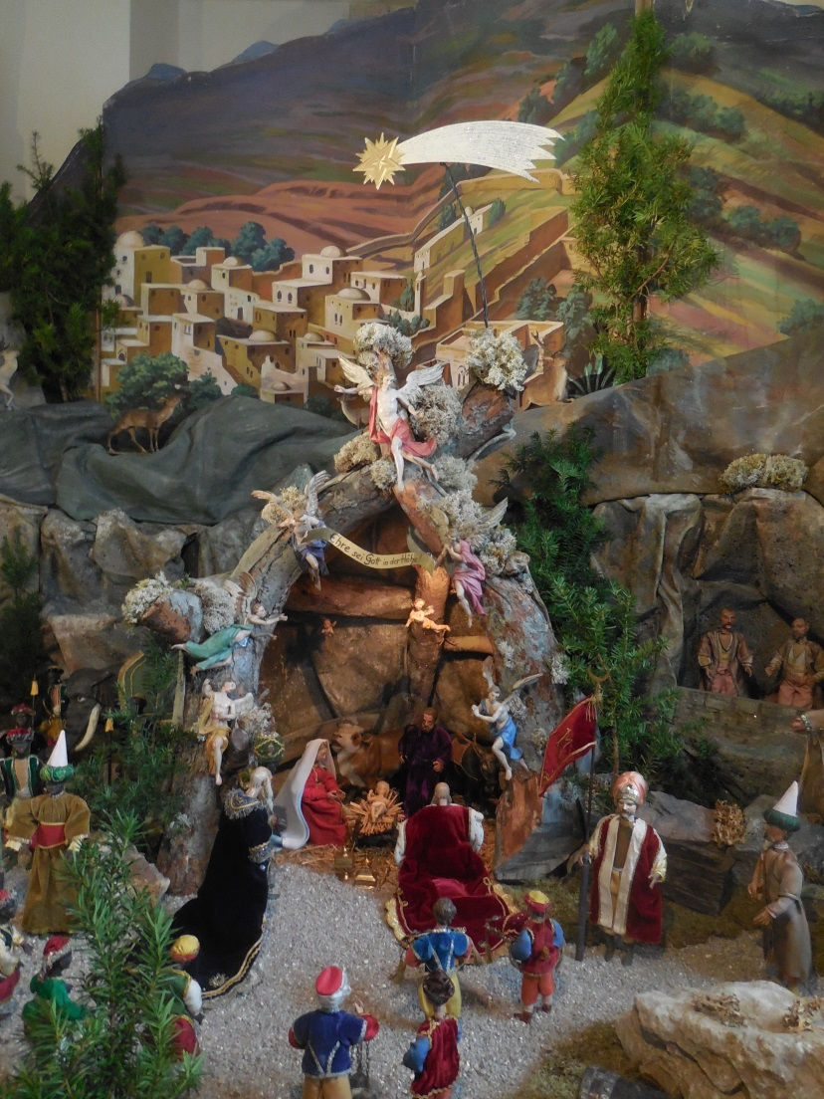

Sterndeuter
Maria Geschenke Jesus Josef

